|  |
| --- |
|  |
| Prueba de Caja Blanca |
| ***“Detección de Blancos Biológicos en Rosales”*** |
| Versión 1.1 |
|  |
| **Integrantes:**  Nicolas Cedillo  Alisson Clavijo  Lizzette Zapata  **Fecha 2024-01-11** |

**Editar empleado**

**CÓDIGO FUENTE**

**Diagrama de Flujo**

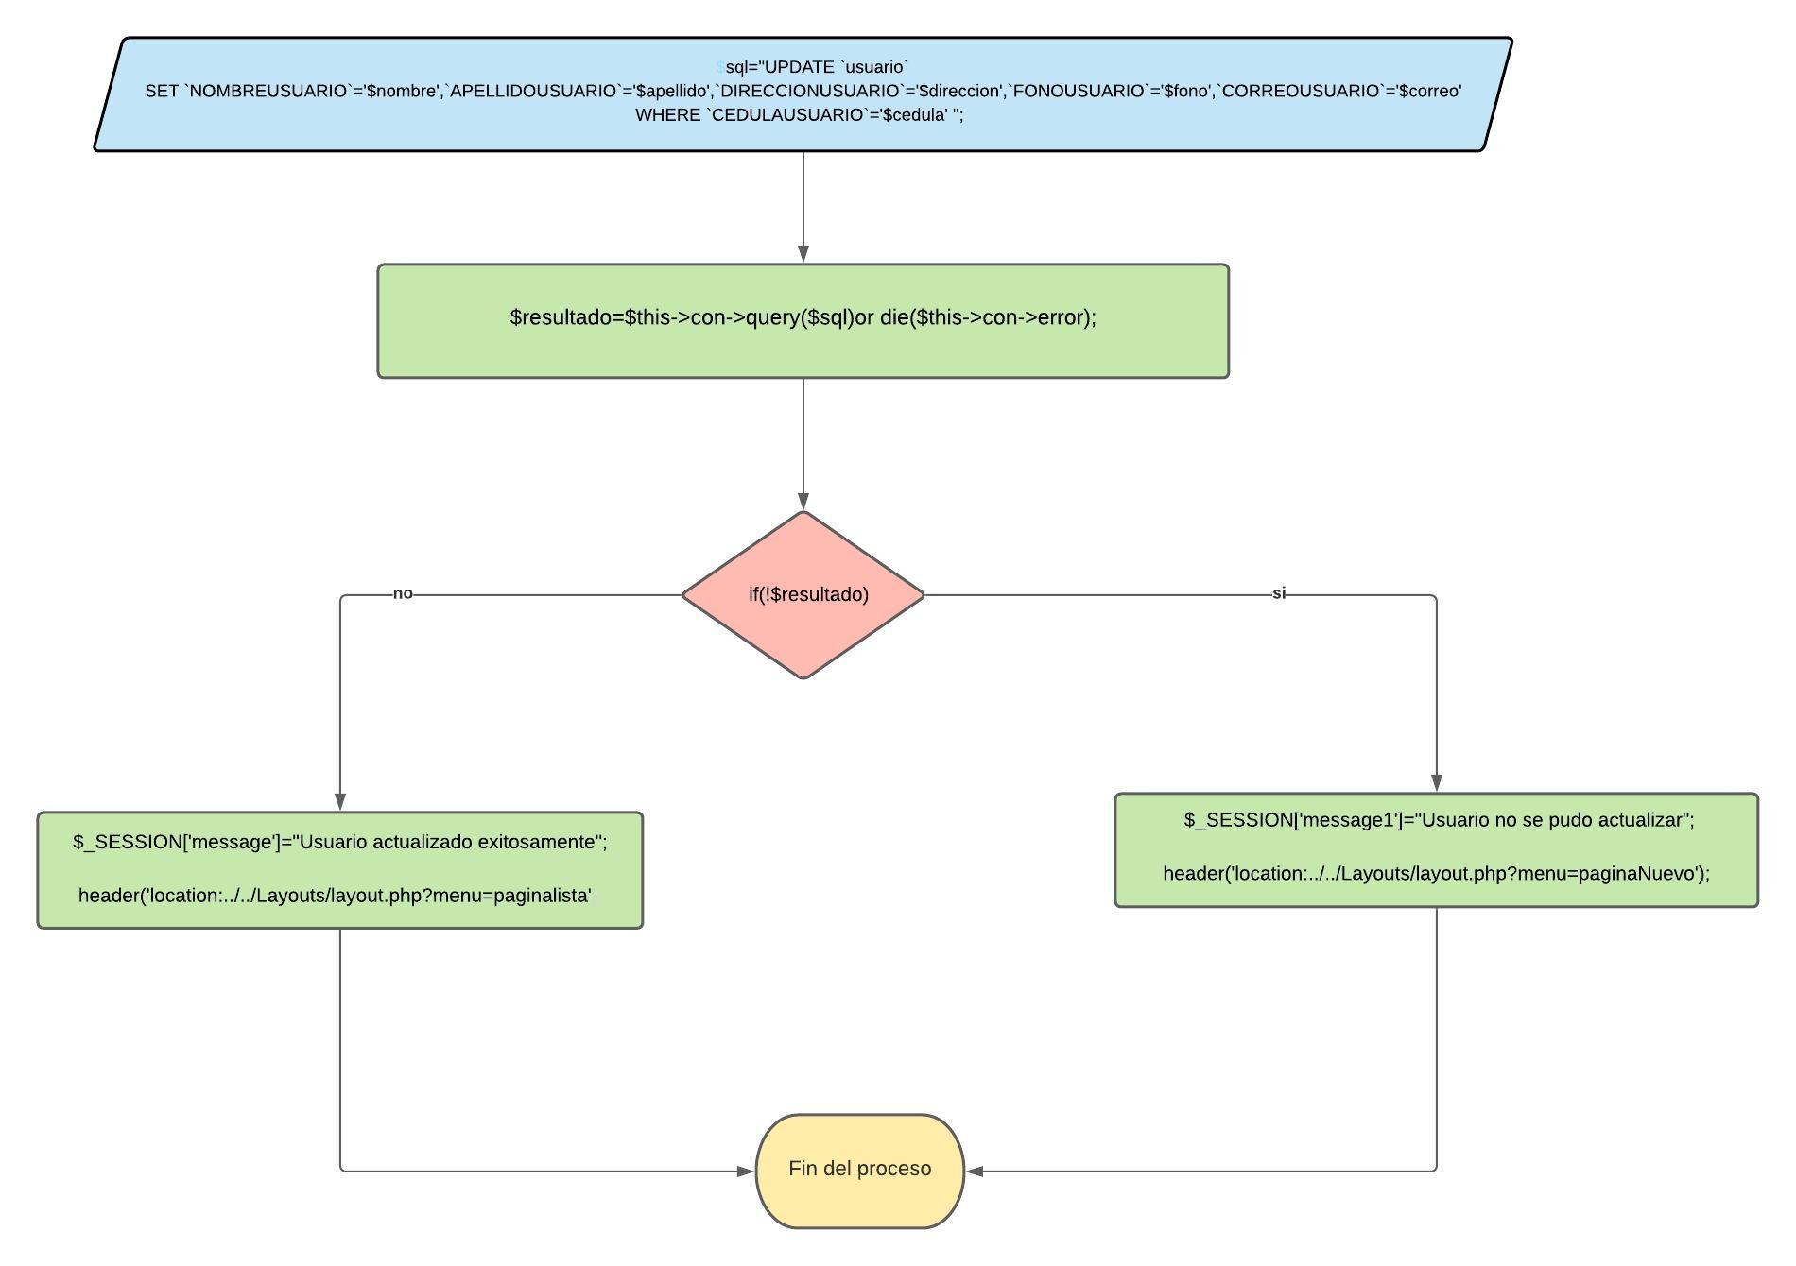

**GRAFO**

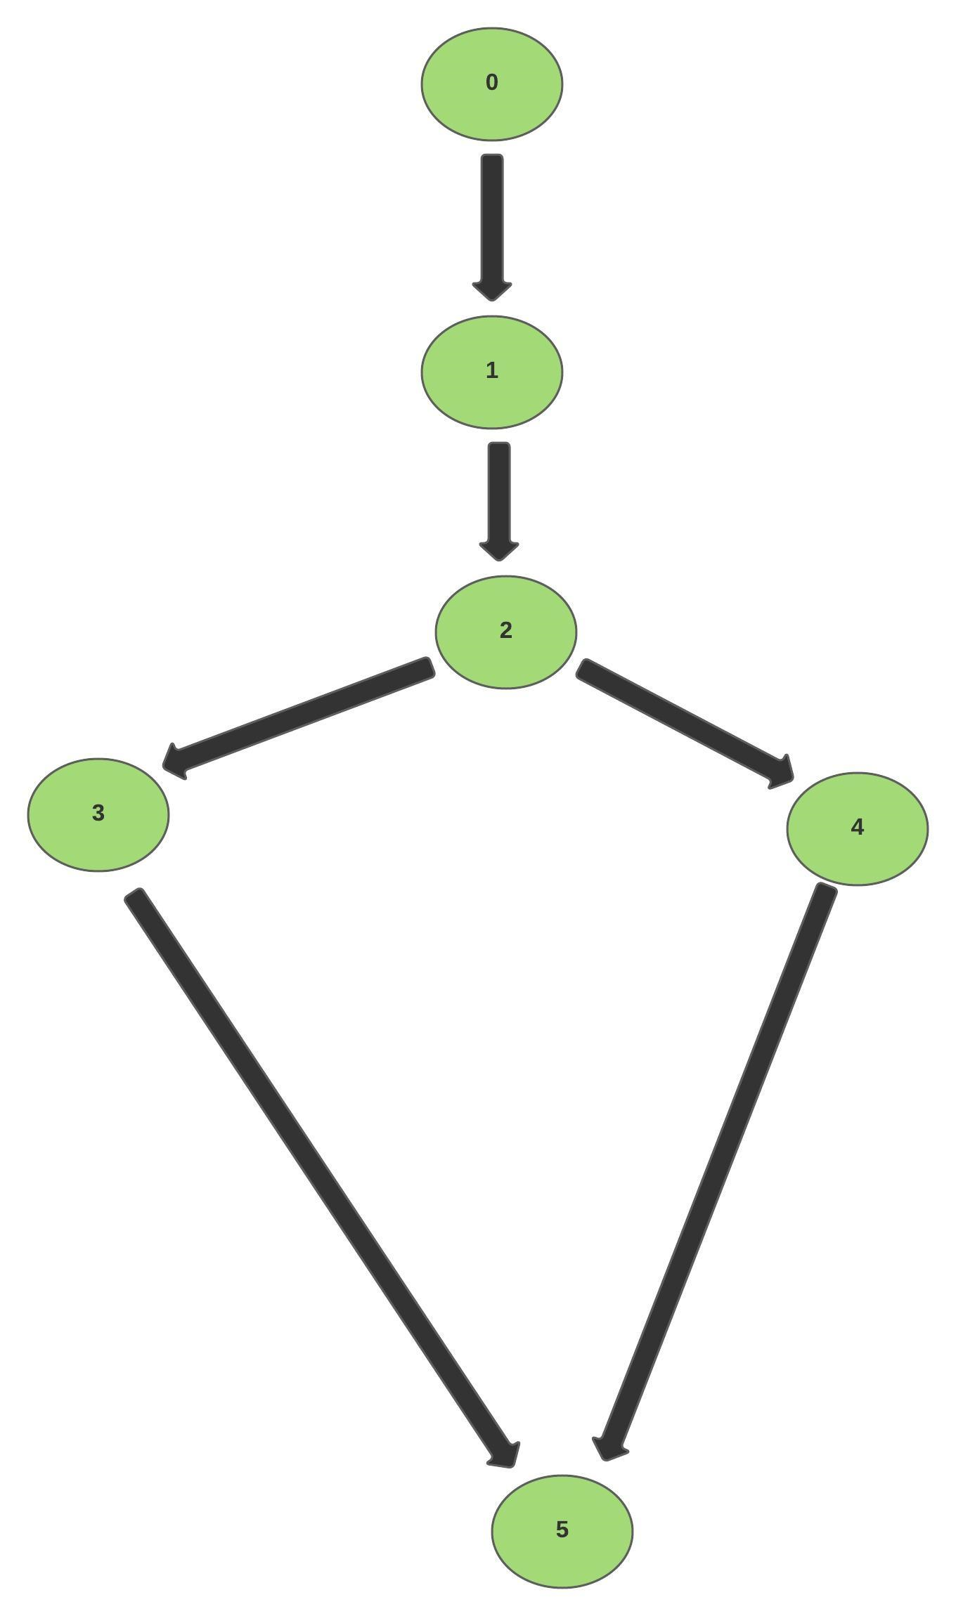

**RUTAS**

**R1:** 0**,**1,2,3,5

**R2:** 0,1,2,4,5

**COMPLEJIDAD CICLOMÁTICA**

Se puede calcular de las siguientes formas:

* V(G) = número de nodos predicados(decisiones)+1 = 2
* V(G) = A – N + 2 = 6 – 6 + 2 = 2

DONDE:

**P:** Número de nodos predicado

**A:** Número de aristas

**N:** Número de nodos